أعاده تدوير النفايات
‏1432

اعداد :
احمد متعب محمد الدوسري
ألمقدمه
في المراحل الأولى من حياة الإنسان على سطح الأرض اتجه نشاطه إلى توفير المأوى والمأكل والملبس لنفسه ولبنى جنسه، وهو منذ وجد على سطح الأرض يسعى إلى توفير أكبر قدر من وسائل الراحة والرفاهية.
ولذلك ظل الإنسان في صراع دائم مع الطبيعة المحيطة به بكل أشكالها من أجل البقاء واستمرار الحياة على الأرض………
وتدرجت حدة الصراع بين الإنسان والبيئة الطبيعية بمرور الأجيال حيث كان الإنسان في بداية نشأته يستخدم الأدوات البسيطة في تعامله مع الطبيعة. وفى ظل التقدم الحضاري ونمو القدرات البشرية الخلاقة والتطور التدريجي على مر العصور ظهرت الآثار المدمرة على البيئة من جانب، والإنسان نفسه من جانب آخر.
وبعد أن كانت الغاية في مستهل حياة الإنسان هي حمايته من البيئة أصبحت الغاية هي حماية البيئة من الإنسان. ولم يتنبه البشر إلى هذا الخطر إلا فى أواخر القرن الماضي حيث كان التقدم العلمي والصناعي والزراعي والتكنولوجي أسرع وأقوى من أن يلتفت إلى صيحات التحذير ... واستمر التكاثر السكاني، واستمر التقدم ... وأصبح التلوث البيئي ظاهرة عالمية حتى إنها شملت الدول النامية والمتقدمة أيضاً مع اختلاف نوعية التلوث. فالدول المتقدمة تعانى من آثار الصناعات التكنولوجية المتقدمة، ومن أهمها التلوث الذرى، أما بالنسبة للدول النامية فإنها تعانى من التلوث نتيجة لسوء إدارة الأنظمة البيئية، وإغفال عنصر البيئة عند وضع خطط التنمية.
ولذلك أصبح الخطر يهدد الجميع وأختل التوازن بين عناصر البيئة المتنوعة ولم تعد هذه العناصر قادرة على تحليل مخلفات الإنسان أو استهلاك النفايات الناتجة من نشاطاته المختلفة، وأصبح جو المدن ملوثاً بالدخان المتصاعد من عادم السيارات وبالغازات المتصاعدة من مداخن المصانع ومحطات القوى.
كما تلوثت التربة بالمركبات الفسفورية والكبريتية نتيجة الاستعمال المكثف للمبيدات الحشرية وأيضاً تلوثت الأنهار والبحار بما تتلقاه من مخلفات سامة بسبب عمليات الصرف الصحي والصناعي بها. فامتلأت المجارى المائية بالمعادن الثقيلة القاتلة والمدمرة لصحة الإنسان والكائنات الحية الأخرى.
حتى غذاء الإنسان وشرابه أصابه التلوث، أما عن طريق تراكم مركبات المبيدات الحشرية والكيماويات به، وأما عن طريق التلوث الذرى.
ونتيجة لاتساع حجم المشكلة فلقد أصبح تلوث البيئة فى مقدمة الموضوعات التى تحظى بالاهتمام وتثير المناقشات فى مختلف الدوائر والأوساط العامة والخاصة وتعقد لها المؤتمرات والندوات التى تنادى بالحفاظ على البيئة من التلوث ومحاولة التخلص من النفايات بإعادة تدويرها لاستخدامها مرة أخرى أو بإتباع طرق سليمة لدفنها والتخلص منها للحفاظ على التوازن البيئى. فعلى سبيل المثال بادرت الدول الغنية بالاستفادة من مصادر الثروة الأولية التى تلقى فى النفايات وأصبحت هذه الدول تدخل فى ميزانيتها المكاسب الناتجة من تدوير النفايات.
فالدول الأوربية على سبيل المثال لا الحصر تصنع حالياً حوالى 120 مليون طن ورق من القمامة بعد ثبوت إمكانية إسترجاع الورق من القمامة محققين بذلك مكاسب كبيرة كذلك يتم الآن فى كثير من الدول إعادة تدوير مخلفات الألمونيوم والبلاستيك والمواد الصلبة ومعالجة مياه الصرف الصحى لإعادة إستخدام النفايات.

النفايات
يمكن تعريف النفايات بأنها المواد الصلبة أو السائلة أو الغازية غير المرغوب فيها والناتجة عن النشاطات الإنسانية المختلفة.

النفايات الصناعية فى الوطن العربى
القطاع الصناعى فى الدول العربية يتكون من الصناعات الإستخراجية والصناعية التحويلية.
وتشمل الصناعات الإستخراجية فى الدول العربية استخراج النفط والغاز الطبيعى وخامات المعادن مثل الحديد وبدرجة أقل النحاس والزنك والخامات غير المعدنية مثل الفوسفات والبوتاس وغيرها، ويشكل استخراج النفط والغاز النشاط الإقتصادى والمصدر الرئيسى لعدة دول عربية هى الإمارات والجزائر والسعودية والعراق وعمان وقطر والكويت وليبيا. كما يشكل مصدراً هاماً للدخل فى كل من تونس وسوريا ومصر واليمن.
أما الصناعات التحويلية فتساهم بحوالى 50./. من مساهمه الصناعات الاستخراجية. وتشمل الصناعات التحويلية مجموعة واسعة من الأنشطة أهمها الصناعات الغذائية وصناعة تكرير النفط. وصناعة البتروكيمياويات وصناعة الغاز الطبيعى وصناعة الأسمدة الكيمياوية وصناعة الحديد والصلب والأسمنت والمعدات الرأسمالية وبدأت تهتم معظم الدول العربية حالياً بالصناعات الصغيرة.
وعادة تبث الصناعات الاستخراجية كميات كبيرة من نواتج حرق البترول من الدهيدات وكيتونات وثانى أكسيد كربون وثانى أكسيد كبريت وأكاسيد نتروجين وعادة، ما تتلوث التربة والمياه بالنواتج البترولية الخام أو نواتج إنتاجها. وتبدو هذه المشكلة واضحة فى دول المجموعة الأولى التى تعتمد فى اقتصادها وصناعتها على البترول ومشتقاته المنتج من أراضيها.
وعموماً تنقسم النفايات الصناعية إلى:
1 ـ النفايات الغازية:
كل الدول العربية دون استثناء كغيرها من الدول النامية تستعمل سماءها كمقابر النفايات الغازية حيث أن معظم النفايات الغازية الناتجة عن صناعات البترول أو البتروكيميات و الناتج عن مصانع الأغذية تعتبر غازات يسهل خلطها بالهواء وتبعثرها دون أن تشكل مشاكل واضحة للبيئة. وأن مجرد التفكير فى استحداث تكنولوجيا اقتصادية للتخلص من النفايات الغازية يعتبر فى ضرب المستحيل حيث أن كل المصانع الحالية لا تستخدم بها تكنولوجيات نظيفة.
وتشير التقديرات أن الدول العربية تحرق من الطاقة يومياً حوالى 4.9 مليون برميل مكافئ نفط أى تحقن البيئة العربية بـ 5512 طن الدهيدات و35525 طن أول أكسيد كربون و79.625 طن هيدروكربونات ، 130.462 طن أكاسيد نتروجين ، 23.275 طن أكاسيد كبريت و17.762 طن أحماض عضوية يومياً.
أما مصانع الحديد والصلب ومصانع الأسمنت والطوب فعادة تخرج من الغازات نفايات صلبة مختلفة الألوان للعين المجردة وغالباً بكميات كبيرة تقلق سكان المناطق القريبة من المصانع وتسبب مشاكل صحية خطيرة وتحتم على المسؤلين ضرورة التدخل لحل مشكلة النفايات الغازية.
وللأسف الشديد معظم التكنولوجيات فى هذه المصانع قديمة ويصعب تحديثها وغالباً لا تتوفر المصادر المالية لتركيب مرشحات تمنع هذه المصانع من حقن البيئة بكميات هائلة من الملوثات شديدة الخطورة على صحة الأطفال والإنسان فى المناطق المحيطة.
2 ـ النفايات الصناعية السائلة:
تعتبر أهم النفايات التى تخرج من المصانع فى كل الدول العربية ولقد استخدمت معظم الدول الدول العربية مصادر المياه من بحار وخلجان وأنهار وبحيرات كمدافن للنفايات السائلة مسبب أكبر كارثة بيئية للمجتمع العربى خاصة إذا تم إعادة استخدام المياه حتى بعد تكريرها ومعالجتها للإستعمال الإنسانى أو الحيوانى.
وتتصف النفايات الصناعية السائلة باحتوائها على كم يعتد به من المواد الكيماوية والعناصر السامة والضارة والتى تتباين طبقاً لنوعية الصناعة التى تولدت عنها، ولا يوصى بإعادة استخدام هذه النوعية من المياه إلا فى إطار محتواها من العناصر الضارة فى المدى الذى تسمح به المعايير والمحددات التكنولوجية والعلمية لإعادة استخدام المياه، حيث أن علاج الضرر البيئى عن تراكم هذه المواد ما زال من الأمور العسيرة تكنولوجيا. فلا توجد تكنولوجيا حتى الآن قادرة على إنتاج مياه نقية 100./. من النفايات الصناعية السائلة بطريقة اقتصادية.
ونظراً لنقص المياه فى معظم أرجاء الوطن العربى، فإن مشكلة تلوث البيئة المائية ستكون خطيرة على مستقبل الأمن المائى والأمن الغذائى وعلى اقتصاديات الدول العربية على المدى البعيد وبالطبع الدول التى تقوم بصرف مياه الصرف الصناعى فى المصادر المائية أصبحت تعانى من مشاكل بيئية خطيرة مثل التأثير على الصحة وعلى إنتاج الأسماك وتلوثها.
وتصرف الصناعات العربية التى تقع على الخليج العربى أو على البحر الأحمر أو على البحر الأبيض المتوسط نفاياتها الصناعية السائلة على هذه المصادر مباشرة دون معالجة.
3 ـ النفايات الصناعية الصلبة:
لا توجد أية إحصاءات متاحة عن كمية أو نوعية النفايات الصلبة والتى تختلف باختلاف نوعية الصناعة وحجم المصنع وقدراته الإنتاجية والتى يقدرها العلماء فى الدول النامية بما لا يزيد عن 5000 طن سنوياً. بالرغم أن الدراسات الميدانية أثبتت أن النفايات الصلبة المتولدة من الصناعة فى مصر مثلاً تزيد عن ثلاثة أرباع مليون طن. مما يؤكد ضرورة توفير البيانات وضرورة الإهتمام بعمل بنوك للنفايات تعطى صورة حقيقة لمشكلة النفايات فى الوطن العربى.
ماذا نعني بإعادة التدوير؟
إعادة التدوير (recycling): هي عملية إعادة تصنيع واستخدام للمخلفات: سواء المخلفات المنزلية أو الصناعية أو الزراعية، فمثلا نقول انه بالإمكان أن نعيد تدوير الجرائد القديمة إلى أطباق كرتونية ، وان نعيد تصنيع العلب المعدنية القديمة لتقديم علب جديدة ،وان نعيد تصنيع الخردة من المعادن للحصول على سبائك جديدة يمكن استخدامها في تصنيع منتجات مختلفة، والغاية من إعادة الاستخدام هو التقليل من حجم هذه المخلفات وبالتالي التقليل من تراكمها في البيئة، وتتم هذه العملية عن طريق تصنيف وفصل المخلفات على أساس المواد الخام الموجودة فيها ومن ثم إعادة تصنيع كل مادة على حدا.
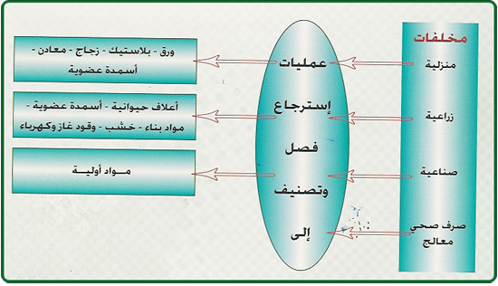

لمحة عامة عن نشأة إعادة التدوير.
بدأت فكرة إعادة التدوير أثناء الحرب العالمية الأولى والثانية، حيث كانت الدول تعاني من النقص الشديد في بعض المواد الأساسية مثل المطاط، مما دفعها إلى تجميع تلك المواد من المخلفات لإعادة استخدامها.
وبعد سنوات أصبحت عملية إعادة التدوير من أهم الأساليب المتبعة في إدارة النفايات الصلبة؛ ذلك للفوائد البيئية العديدة لهذه الطريقة.
ولسنوات عديدة كان إعادة التدوير المباشر عن طريق منتجي مواد المخلفات (الخردة) هو الشكل الأساسي لإعادة التدوير، ولكن مع بداية التسعينات بدا التركيز على إعادة التدوير غير المباشر وهذا يعني تصنيع مواد النفايات لتقديم منتجات أخرى تعتمد على نفس المادة الخام من مثل: إعادة تدوير الورق والكرتون والبلاستيك والمعدن وبالأخص الألمنيوم وغيرها من المواد التي يتم إعادة تدويرها في الفترة الحالية.
حيث أن تنامي الاهتمام في قضايا البيئة قد انعكس من خلال برامج وحملات التوعية البيئية التي تقوم بها الجمعيات المهتمة في البيئة، فقد كان هناك اهتمام متميز في موضوع إعادة التدوير بين طلاب المدارس وربات البيوت وأعضاء الجمعيات البيئية .
وقد وجد رجال الصناعة أنه إذا تم أخذ برامج التدوير بمأخذ الجد من الممكن أن تساعد في تخفيض تكلفة المواد الخام وتكلفة التشغيل، كما تحسن صورتهم كمتهمين دائمين بتلوث البيئة.
ورغم إيمان البعض أن تدوير المخلفات هو قمة المدنية فإنه بعد مرور عشر سنوات على تطبيق الفكرة بدأ الكثير من الناس في الدول المطبقة للتدوير بشكل واسع في التساؤل عن مدى فاعلية تلك العملية، وهل هي أفضل الوسائل للتخلص من المخلفات؟ فقد اكتشفوا مع الوقت أن تكلفة إعادة التصنيع عالية بالمقارنة بمميزاتها والعائد منها.
فالمنتج المعاد تدويره عادة أقل في الجودة من المنتج الأساسي المستخدم لأول مرة، كما أنه لا يستخدم في نفس أغراض المنتج الأساسي، ورغم هذا فإن تكلفة تصنيعه أعلى من تكلفة تصنيع المنتج الأساسي من مواده الأولية مما يجعل عملية التدوير غير منطقية اقتصاديا بل إهدارًا للطاقة .
لذلك أصبح هناك سؤال حائر! إذا كان التدوير أسلوباً غير فعال للتخلص من المخلفات فما هو الأسلوب الأفضل للتخلص منها؟ وبالطبع فإن الجواب الوحيد في يد العلماء حيث يجب البحث عن أسلوب آخر للتخلص من المخلفات وفي نفس الوقت عدم إهدار المواد الخام غير المتجددة الموجودة بها.
وقد بدأ بالفعل ظهور بعض الأفكار مثل استخدام الزجاج المجروش الموجود في المخلفات كبديل للرمل في عمليات رصف الشوارع أو محاولة استخدام المخلفات في توليد طاقة نظيفة، وننتظر في المستقبل ظهور العديد من الأفكار الأخرى للتخلص من أكوام المخلفات بطريقة تحافظ على البيئة ولا تهدر الطاقة .
منذ ذلك الحين تعالت صيحات المدافعين عن البيئة، وظهرت أحزاب الخضر في الكثير من البلاد، وتشكل عند الكثيرين وعي بيئي ورغبة حقيقية في وقف نزيف الموارد. وكانت الدعوة إلى يوم الأرض في عام 1970 . وظهر جيل يعرف مفردات جديدة مثل: النظام البيئي (Ecological System) والاحتباس الحراري، وتأثير الصوبة (Effect Green House) و ثقب الأوزون، وتدوير المخلفات Recycling ، وتعلق الكثيرون بهذا التعبير الأخير رغبة في التكفير عن الذنب في حق كوكبنا المسكين .

لماذا نعيد التدوير؟

- توفير الطاقة : مثلا نقول انه بإعادة تدوير علبة واحدة من الألمنيوم فإننا نوفر 95% من الطاقة اللازمة لتصنيع علبة واحدة فقط من خاماته الأصلية (البوكسايت) .
- المحافظة على الموارد الطبيعية وهي من المبادئ الأساسية التي تقوم عليها التنمية المستديمة (sustainable development)
- تقليل الضغط على مكاب النفايات
- تقليل الغازات المنبعثة من مكاب النفايات (emissions)
- التوعية بالإدارة المتكاملة للنفايات الصلبة (integrated solid waste management)
- حث المواطن على المشاركة في المحافظة على البيئة (to achieve environmental behaviors)
- تغيير سلوك المواطن الاستهلاكي من خلال تعميم وتطبيق فكرة فرز النفايات وتقليلها
- تطبيق فكرة فرز النفايات من المصدر لاعادة تدويرها
- توفير فرص عمل للشباب والشابات في العالم العربى وبالتالي التقليل من مستويات البطالة: حيث أن مشروع إعادة التدوير قائم على الأيدي العاملة في مجال فرز النفايات العضوية عن العضوية ومن ثم فرز كل نوع من النفايات على حدا، بالإضافة إلى أن المشروع يقوم على زيادة نشر الوعي البيئي لدى الأفراد حول ضرورة التطبيق الفعلي لاعادة التدوير مما يستدعي ضرورة وجود طاقم للقيام بحملات التوعية البيئية ، كما أن الجهات التي تعمل على إعادة التدوير مثل المصانع التي تعمل على إعادة تدوير الورق وتلك التي تعمل على إعادة تدوير البلاستيك في المملكة توظف تعدد من الشباب والشابات للعمل فيها .
- الانسجام مع التوجه الوطني والعالمي في موضوع فرز وإعادة تدوير النفايات.
وهكذا نقول إن مشروع إعادة التدوير يلعب دورا مهما في التقليل من حجم المخلفات المتفاقمة يوما بعد يوم إذ أن معدل ما ينتجه الفرد الواحد من النفايات في العالم العربى يقدر بحوالي 0.9 كغم يوميا، ومن المتوقع أن يزيد حجم النفايات في الفترة القادمة وذلك بسبب زيادة النمو السكاني في العالم العربى إذ أن معدل النمو السكاني هو 3.5%، فمن منا لا يلحظ الآن وجود أكوام من القمامة بالقرب من مكان عمله أو مكان سكنه أو حتى في الشوارع العامة. وبالتالي نقول إن تعميم فكرة إعادة التدوير بين الأفراد الذين يشكلون اللبنة البنائية الأولى للمجتمعات هو الأساس الذي يجب أن نينيه في الفترة الحالية، حيث أن الجهات العاملة في مشروع إعادة التدوير ما زالت مقتصرة على عدد قليل من الجمعيات البيئية غير الحكومية (ngos) وفئة قليلة من الجهات العاملة في القطاع الخاص وعدد من المصانع المحتكرة للسوق المحلي فيما يتعلق بعملية إعادة التدوير نفسها. وسيتضح لنا من خلال هذه الدراسة بعض الحقائق التي تظهر أهمية إعادة التدوير بالنسبة للبيئة حيث انه يقلل من حجم النفايات وبالتالي يقلل من ذلك النمو السرطاني في حجم النفايات والتقليل من الضغط المتزايد على الموارد الطبيعية والبيئية والتقليل من الطاقة والماء المستهلكتين في تصنيع المنتجات من خاماتها الأولية، حيث سنظهر بعض من هذه الحقائق هي كالتالي :
دور إعادة التدوير في توفير الطاقة :
- إعادة تدوير الألمنيوم يوفر 95% من الطاقة التي سيتم استهلاكها في حال تصنيع الألمنيوم من خاماته الأصلية.
- إعادة تدوير علبة واحدة فقط من الألمنيوم يوفر طاقة كافية لتشغيل التلفاز لمدة 3 ساعات
- إعادة تدوير الألمنيوم يقلل التلوث بنسبة 95%.
- إعادة تدوير باوند واحد من الألمنيوم يوفر من خامات البوكسايت (أكسيد الألمنيوم الثلاثي) بمقدار 1.8144 كغم =0.0018 طن.
- إعادة تدوير الزجاج يوفر 50% من الطاقة التي نحتاجها لتصنيع الزجاج من المواد الخام.
- إعادة تدوير زجاجة واحدة فقط من الزجاج يوفر طاقة كافية لتشغيل مصباح بقدرة واط واحد لمدة 4 ساعات.
- إعادة تدوير الزجاج يقلل نسبة تلوث الهواء بنسبة 20% و50% من نسبة تلوث الماء.
- الطن الواحد من الزجاج المصنوع من 50% من المواد المعاد تدويرها يوفر (113.4 كغم=0.112 طن) من النفايات الناجمة من أعمال التعدين (mining waste).
- إعادة تدوير الورق يوفر 60% من الطاقة التي نحتاجها لتصنيع الورق من خاماته الأولية
- إعادة تدوير الورق يقلل التلوث الهوائي بنسبة 95% بالإضافة إلى أن كل طن يوفر (27.216 كغم = 0.027 طن) من تلوث الهواء.
- إعادة تدوير الطن الواحد من الورق يوفر 17 شجرة وحوالي 7000 جالون (ويساوي 31822 لتر) من الماء.
- إذا أعدنا تدوير كل علبة بلاستيك فإننا نقلل 2 بليون طن من البلاستيك الذي يلقى إلى مكاب النفايات.
- إعادة تدوير باوند واحد (الباوند= 0.4536 كغم) من البلاستيك (code=pet) فانه نوفر ما يقارب 12.000 (btus).
- تصنيع كل واحد طن من الورق يتطلب (2- 3.5) طن من الشجر.
- تصنيع الورق وعجائن الورق تعتبر خامس اكبر استهلاك صناعي للطاقة في العالم.

- إعادة تدوير طن واحد من الزجاج يوفر ما يقارب اكثر من طن واحد من المصادر الطبيعية أو المواد الخام الذي يصنع منها كالتالي:
- 0.6033 كغم من الرمل
- 196.409 كغم من soda ash))
- 196.409 كغم من الحجر الجيري
- 68.4936 كغم من الفلدسبار
- مقدار النفايات الناتج من التعدين (mining waste) والتي تنتج عن تصنيع طن واحد من الزجاج من خاماته الأولية يقدر بحوالي 174.1824 كغم .
- باستعمال زجاج معاد تدويره بنسبة 50% فانه يقلل حجم النفايات الناجم بمقدار 75%. .
- إعادة تدوير الزجاج (علبة واحدة فقط من الزجاج) فانه يوفر طاقة تكفي لإضاءة مصباح كهربائي قدرته (100) واط ولمدة 4 ساعات .
هل نعتبر إعادة التدوير وسيلة مهمة في التخلص من النفايات أو حتى التقليل منها؟
دور إعادة التدوير في تقليل حجم النفايات ((minimizing waste generation
إن العاملين في مجال البيئة يدركون أهمية تطبيق إعادة التدوير الفعلي في العالم العربي وبصورة اكبر مما هو عليه في الفترة الحالية ، وحري بنا في البداية أن نطرق الباب على النفايات الصلبة في العالم العربي والاستزادة حول الواقع الموجودة عليه، مما يساعدنا في التوصل إلى أن إعادة التدوير تعتبر وسيلة فعالة في التقليل من حجم النفايات الصلبة.
أول ما يجب ملاحظته عند دراسة النفايات الصلبة بشكل عام هو إدراك أن النفايات تتنوع من حيث درجة الخطورة فمنها ما هو خطر وتسمى النفايات حينئذ بالنفايات الخطرة (hazardous wastes) ومعظمها يكون من نواتج الصناعات والمواد الكيميائية، ويمكن أن تكون نفايات غير خطرة وتسمى حينئذ بالنفايات غير الخطرة.(nonhazardous wastes)
هذا بالنسبة إلى تقسيم النفايات حسب درجة الخطورة، أما إذا تحدثنا عن النفايات من حيث المصدر فنقول إن النفايات تقسم من حيث المصدر التي تنتج منه إلى: منزلية، صناعية، زراعية، تجارية والنفايات الطبية بالإضافة إلى مخلفات البناء والهدم. أما بالنسبة للنفايات الصلبة المنزلية فهي المخلفات الناتجة من المنازل والمطاعم والفنادق وغيرها وهي عبارة عن بواقي الخضار والفواكه والورق والكرتون والبلاستيك، بالإضافة إلى المواد العضوية بما في ذلك نفايات الحدائق والأعشاب وتبلغ كميتها في العالم العربي حوالي (1.4) مليون طن/ سنة فى البلد الواحده ويجدر الإشارة هنا إلى ضرورة الإسراع في التخلص من مثل هذا النوع من النفايات وذلك بسبب حدوث عمليات التعفن للمواد العضوية بوجود البكتيريا مما يتسبب بتصاعد الروائح الكريهة (odor) ، كما يتسبب بتكاثر الحشرات والقوارض. وننتقل بالحديث الآن عن النفايات الصلبة الصناعية إذ تبلغ كميتها في العالم العربى حوالي (165) ألف طن / سنة للبلد الواحده، وهي كميات قليلة نوعا ما إذا ما قورنت بغيرها من النفايات الصلبة في العالم.
إذ أن الصناعة العربيه ما زالت في بداية الطريق لكن هذا لا يعني أن نتغاضى عن نوعية هذه النفايات. فمصدرها متعدد : نذكر منها على سبيل المثال ما ينتج عن الصناعات الكيماوية وصناعة المعادن ومن أهمها الألمنيوم وصناعات الدباغة والجلود وغيرها العديد، وهذه المخلفات خطرة على صحة وسلامة الإنسان. أما عن النفايات الزراعية فهي تشمل بقايا الأشجار والنباتات الميتة وهي مفيدة في إعادة استخدامها مرة أخرى كغذاء للنبات بوساطة التحلل. وعن النفايات التجارية فيمكن أن نستعين بدراسة لمكونات النفايات في المنطق الصناعيه الكبرى ،
على سبيل المثال، لنقول إن نسبة الورق والكرتون من مجمل النفايات غير العضوية هي 23% (ما يقارب 460 طن/ يوميا)، وما نسبته 11% من البلاستيك (ما يقارب 220 طن/يوم)، و 2% معادن (40 طن/يوم)، و 1% من الزجاج (ما يقارب 20 طن/يوميا). وبالتالي نلحظ أن النفايات التجارية غالبا ما تشمل:الورق بمختلف أنواعه بما فيه الكرتون المقوى والبلاستيك والمعادن والزجاج . وعن النفايات الطبية نقول إن هناك العديد من الدراسات المقدمة في هذا المجال، هذا وقد تم تطبيق مبدأ فرز النفايات الطبية في عدد من المستشفيات الموجودة في المملكة و أن النفايات في المستشفيات تكون على نوعين رئيسيين:
هما النفايات التجارية (حيث توضع في أكياس سوداء كبيرة) والنفايات الطبية، أما عن النفايات الطبية فتكون على اكثر من نوع. فمنها ما هو خطر حيث يتم وضعها في أكياس صفراء اللون، وتشمل : عينات من الدم، الإبر، الأعضاء المبتورة وبقايا الأجهزة التي تستخدم في الفحوصات، وبقايا علاجات المرضى.وهذه النفايات الخطيرة يتم التخلص منها نهائيا بإشراف من مراقبين صحة عامة مؤهلين يتابعون عملية التخلص من هذه النفايات الخطيرة بوساطة الحرق (incineration) حيث توجد مرمدة أو محرقة مخصصة لهذه الغايات في مستشفيات .
أما عن النفايات الطبية الأخرى ومنها النفايات المشعة حيث يتم وضعها في أكياس زرقاء- وتنتج من قسم الطب النووي ويتم التخلص منها نهائيا بوساطة الحرق. وهناك أيضا النفايات الحادة ونفايات المختبر ومنها ما هو خطير حيث يحرق في المحرقة ومنها ما هو شديد الخطورة حيث يتم التخلص منها بوساطة تغليفها بالإسمنت والماء وهي ما تعرف بإسم طريقة (capsulation). وعن مخلفات البناء والهدم فإنها تتلخص في بقايا الخشب والحديد والألمنيوم والزجاج والطوب والإسمنت .

هذا وتختلف طريقة معالجة النفايات الصلبة باختلاف مصدرها، فنقول مثلا إن من أهم الطرق المتبعة الآن من اجل التخلص من النفايات الصلبة هي : الحرق والترميد، الطمر الصحي، المعالجة البيولوجية، الكومبوست (composting) ، إعادة الاستخدام (reuse) بالإضافة إلى إعادة التصنيع وهو ما يعرف بإعادة التدوير (recycling) و تعتبر هذه الوسيلة هي الأنجع من اجل في التقليل من حجم النفايات المتفاقم يوما بعد يوم.
لماذا زادت نسبة النفايات الصلبة في ألسعوديه ؟
يمكن القول إن مشكلة التخلص من النفايات الصلبة أصبحت من ابرز المشاكل البيئية التي يعاني منها الأردن في الآونة الحالية، إذ أن الكميات الناتجة من النفايات الصلبة آخذة بالتزايد يوما بعد يوم مقارنة مع الأيام الماضية ويمكن أن نعزي هذه الزيادة في هذه الكميات إلى ما يلي :
- ازدياد عدد السكان .
- ارتفاع مستوى المعيشة .
- التقدم الصناعي والزراعي وعدم إتباع الطرق الملائمة في جمع ونقل ومعالجة النفايات الصلبة .
- زيادة سلوك الأفراد الاستهلاكي بسبب زيادة دخل الفرد وعدم توفر الكثير من السلع المعروفة اليوم مثل: البلاستيك والعبوات المعدنية والزجاجية وغيرها .
- نقص الوعي البيئي لدى الأفراد .
- قلة التشريعات البيئية في مجال إدارة المخلفات الصلبة .
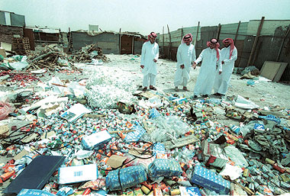
وبالتالي فان زيادة كمية النفايات بشكل هائل تسبب في تلوث عناصر البيئة من ارض وماء وهواء واستنزاف للمصادر الطبيعية في مناطق عديدة من العالم وليس فقط في ألسعوديه . مما استدعى أن يكون هناك اهتمام خاص بإدارة مثل هذه النفايات الصلبة في جميع دول العالم وذلك لضمان المحافظة على الصحة والسلامة العامة .
الطرق المتبعة في جمع ونقل النفايات المفروزة والقابلة لإعادة التدوير .
في حالة وجود خطة أو برنامج لاعادة التدوير يتم اتخاذ تدابير وإجراءات لجمع النفايات مفروزة جزئيا أو كليا في المصدر، وذلك للتخفيف من الجهود المبذولة في أعمال الفرز واختصار التكاليف المترتبة على ذلك، وفي هذه الحالة يصار إلى عملية الفرز في المصدر من خلال عدة خيارات حسب نوع المواد المطلوب فرزها، والمستوى التعليمي والثقافي للسكان وبرامج التوعية والحوافز والعقوبات، والطبيعة الجغرافية والمناخية ومستوى الدخل وطبيعة المساكن... إلى غيرها من العوامل، وسنتعرض هنا إلى تجارب بعض الدول المتقدمة في فرز النفايات .
إيطاليا: -
يتم جمع النفايات من خلال حاويات كبيرة سعة 3.2 م3 توضع على جانب الرصيف وهذه الحاويات مقسمة إلى ثلاثة أنواع:
- حاوية بلون ابيض: لجمع الورق والكرتون
- حاوية بلون اخضر: لجمع النفايات العضوية
- حاوية بلون ازرق: لجمع علب الألمنيوم والبلاستيك والعبوات الزجاجية.
ويقوم المواطنون والفعاليات التجارية والصناعية بطرح نفاياتهم غير الخطرة في هذه الحاويات حسب التصنيف ونوع المواد المطروحة، وهناك برامج توعية قوية،وعقوبات رادعة لمن يخالف التعليمات ويقوم بالطرح في غير المكان المخصص ...، ولا تتجاوز نسبة استرجاع المواد و إعادة تدويرها 10%
ألمانيا: -

الجمع من الرصيف من خلال الحاويات:
- حاوية للورق والكرتون والبلاستيك والزجاج
- حاوية للنفايات العضوية
- حاوية للنفايات الأخرى (الجلود،الأحذية ،الملابس...)
الجمع من خلال مراكز خاصة:
- حاوية للورق والكرتون
- حاوية للزجاج
- حاوية للنفايات الخطرة
- حاوية للجلود والأحذية والملابس...
الجمع من خلال مراكز التسوق:
- حاوية للبلاستيك
- حاوية للمعادن
- حاوية للورق والكرتون
- حاوية للزجاج
بريطانيا:-
من 137 مليون طن من النفايات تجمع سنويا:
89% تطمر في مكب النفايات
9% يتم حرقها
2% فقط يعاد تدويرها
وتهدف الحكومة حاليا لرفع نسبة المواد التي يمكن تدويرها لتصل إلى 25%
* المشكلة تكمن في توفير أسواق للمواد التي يمكن تدويرها
البرازيل:-
1% من النفايات يتم إعادة تدويرها من خلال مراكز التدوير المعتمدة رسميا من الحكومة:
- حيث تذهب نسبة كبيرة من هذه النفايات إلى مصانع إعادة التدوير من خلال النباشين وجامعي القمامة المنظمين جيدا للقيام بهذا العمل.
- إحدى المدن في البرازيل - قرطبة: 1.8 مليون نسمة تبلغ نسبة المواد المدورة من المجموع ما يقارب 70% الأشخاص الذين يعملون في مهنة جمع المواد المدحورة يبلغ 1000 شخص ويبلغ متوسط سعر الطن الواحد من المواد المدورة 180 دولار/ طن.
مصر :-
في بعض الأحياء في القاهرة، وبعض المواقع السياحية ومن خلال الجمعيات التعاونية يتم جمع النفايات المفروزة في وعائيين وعلى النحو التالي:
- نفايات عضوية - نفايات مطبخ
- نفايات غير عضوية (جافة) وتشمل الورق والكرتون والبلاستيك والمعدن
حيث تقوم ربة المنزل بفصل هذه النفايات في وعائيين ويتم جمعهما من المنازل مباشرة من خلال عمال النفايات، ومن ثم يصار إلى طرحها في مركز الفرز ليتم فرز المكونات وتجميعها وبيعها إلى مراكز التصنيع، و أحيانا يتم إجراء بعض عمليات التصنيع الأولية على هذه المواد قبل نقلها للمصنع كبشر البلاستيك...
في بعض الفعاليات السياحية كالفنادق مثلا، يتم فرز مكونات النفايات منذ البداية في حاويات خاصة بالتعاون مع الجمعيات، الورق لوحده، البلاستيك، الزجاج، المعادن، المواد العضوية، ويتم جمعها من خلال هذه الجمعيات التعاونية مفروزة من المصدر.

تقنيات تدوير مختلف أنواع المخلفات .
أولاً :: تدوير مخلفات البلاستيك
ينقسم البلاستيك إلى أنواع عديدة يمكن اختصارها في نوعين رئيسين هما البلاستيك الناشف Hard Plastic وأكياس البلاستيكThin Film Plastic.
- يتم قبل التدوير غسل البلاستيك بمادة الصودا الكاوية المضاف إليها الماء الساخن.
- بعد ذلك يتم تكسير البلاستيك الناشف وإعادة استخدامه في صنع مشابك الغسيل، والشماعات، وخراطيم الكهرباء البلاستيكية.
لا ينصح باستخدام مخلفات البلاستيك في إنتاج منتجات تتفاعل مع المواد الغذائية، أما بلاستيك الأكياس فيتم إعادة بلورته في ماكينات البلورة.
توصف صناعة تدوير البلاستيك بأنها الاستثمار المضمون؛ لأن الطلب يزداد عليها يوماً بعد يوم، حيث أنه يدخل في معظم الصناعات، ويناسب جميع المستويات الاقتصادية؛ فأي شخص يمكنه الاستثمار فيه سواءاً صغر أم كبر حجم أمواله.. إنه تدوير البلاستيك الذي تأسس عليه آلاف المشروعات الصغيرة والمتوسطة في الدول العربية.
يعتمد تدوير البلاستيك على المخلفات المنزلية والتجارية التي تصل نسبة المخلفات البلاستيكية فيها إلى ما يقرب من 10%، غير أنها تختلف في خصائصها وقيمتها الاقتصادية والتجارية حسب المجتمع الذي تخرج منه، وكذلك البلاستيك ومدى إمكانية الاستفادة منه مرة أخرى.
إن عملية تدوير البلاستيك تطرح فرصاً استثمارية عديدة للأفراد خاصة ذوي المدخرات الصغيرة والمتوسطة.

خطوات التدوير:
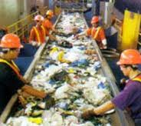
- فرز المخلفات: هي أهم مرحلة في تدوير البلاستيك، حيث يتطلب الحصول على نوعية جيدة من البلاستيك فرزاً جيداً للمخلفات المنزلية والتجارية؛ لأن البلاستيك يفقد خواصه في حال وجود شوائب من أنواع بلاستيكية أخرى، ويتطلب الفرز عمالة كبيرة، بما يخلق فرص عمل كثيرة.
يتم جمع المخلفات البلاستيكية وفرزها بطرق عديدة، منها: تجميعها بالمنازل والمحلات التجارية والفنادق وبيعها لأقرب محل خردة، أو لمشتري الخردة المتجولين بالشوارع، أو جمعها من قبل النباشين في مقالب القمامة.
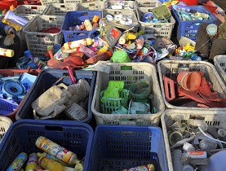
- الغسل: يتم غسل البلاستيك بمادة الصودا الكاوية، أو الصابون السائل المركز مضافاً
إليه ماء ساخن، حيث يتطلب التدوير أن تكون المادة البلاستيكية خالية من
الدهون والزيوت والأجسام الغريبة.

- تكسير البلاستيك:
يتم تكسير البلاستيك إذا كان من النوع الصلب (Hard Plastic) في ماكينة تكسير، وذلك بمرور المخلفات البلاستيكية بين الأسلحة الدوارة الثابتة ليتم طحنها، ويتحكم في حجم التكسير سلك ذو فتحات محددة لتحديد حجم القطع (الحبيبات) المنتجة.

- التخريز: يعاد غسل الحبيبات لارتفاع قيمتها الاقتصادية لتوضع في ماكينة التخريز التي تحول قطع البلاستيك لحبيبات (خرز) لتصبح «مادة خام» يمكن الاستفادة منها لصنع منتجات بلاستيكية جديدة.
- التشكيل: يشكل البلاستيك بطرق متعددة حسب المنتج المطلوب، مثل:
طريقة الحقن: وذلك باستخدام الحاقن الحلزوني، وهو جهاز مكون من فرن صهر، لتدوير مخلفات البلاستيك كمرحلة أولى، ثم يقوم الحاقن بوضع مصهور البلاستيك خلال قالب للحصول على الشكل المطلوب.
طريقة النفخ: وينتج من خلالها المنتجات البلاستيكية المفرغة، مثل كرة القدم.
طريقة البفق: لإنتاج المنتجات البلاستيكية مثل الخراطيم، وكابلات الكهرباء.
التبريد: يتم ذلك بمرور المنتج على حوض به ماء.
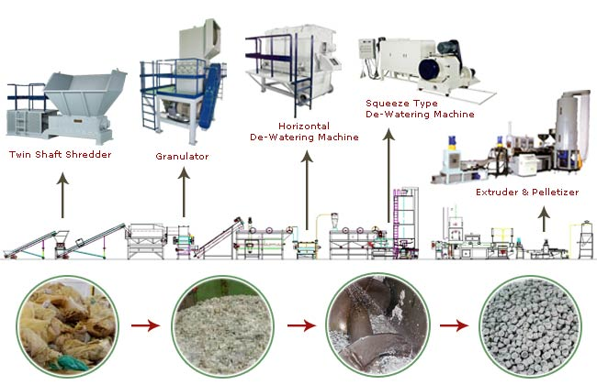

تـذكــر:
- أكياس البلاستيك وغيرها من منتجات البلاستيك الملقاة في المحيط تقتل 1,000,000 مخلوق بحري سنوياً!
- إعادة تصنيع البلاستيك توفر طاقة ضعف تلك الطاقة اللازمة لحرقها في محارق النفايات
- البلاستيك يحتاج 100 إلى 400 سنة ليتفتت في المردمة.
- نستخدم حالياً البلاستيك أكثر من 20 مرة مما كان يستهلك قبل 50 سنة.
- قوارير المياه 90% من قيمة كلفتها ندفعها للقارورة والغطاء والعلامة التجارية.
- قوارير البلاستيك تحتاج 1000 سنة ليبدأ عملية التحلل عندما يدفن.
هــــــــــام جــــــداً:
تعرف الى أرقام رمز تدوير البلاستيك ومعناها:
كثيرا مانشاهد هذه الرموز على العلب البلاستيكية، بل وكل شي مصنوع من البلاستيك فهل تعلم مامعناها؟؟.
المثلث يعني قابل للتدوير وإعادة التصنيع، وكل رقم داخل المثلث يمثل مادة بلاستيكية معينة.
والحروف هي اختصار لإسم البلاستيك المرادف للرقم في المثلث.
الرقم 1 : آمن وقابل للتدوير، يستخدم لعلب الماء والعصير والصودا وزبدة الفول السوداني .

الرقم 2 : آمن وقابل للتدوير: يستخدم لعلب الشامبو والمنظفات والحليب ولعب الأطفال، ويعتبر من آمن انواع البلاستيك، خصوصاً الشفاف منه.

الرقم 3 : ضار وسام إذا استخدم لفترة طويلة، وهو مايسمى بالفينيل أو الـ PVC يستخدم في مواسير السباكة وستائر الحمام، وكثيراً مايستخدم في لعب الأطفال وتغطية اللحوم والأجبان كبلاستيك شفاف، لذا يجب الحذر من هذا النوع بالذات لأنه من أخطر أنواع البلاستيك وأرخصها لذا يستخدم بكثرة.

الرقم 4 : آمن نسبياً وقابل للتدوير، يستخدم لصنع علب السيديات وبعض القوارير وأكياس التسوق.

الرقم 5 : من أفضل أنواع البلاستيك وأكثرها أمناً، يناسب السوائل والمواد الباردة والحارة وغير ضار أبداً، يستخدم في صناعة حوافظ الطعام والصحون وعلب الأدوية وكل ما يتعلق بالطعام.
إحرص على أن تكون كل مواعينك من هذا البلاستيك، خصوصاً علب طعام الأطفال المستخدمة لوجبة المدرسة وقارورة الماء المستخدمة لأكثر من مرة.
واحذر استخدام علب ماء الصحة لأكثر من مرة لأنها مصنوعة لتستخدم لمرة واحدة فقط وتصبح سامة إذا أعيد تعبئتها.
الرقم 6 : خطر وغير آمن وهو ما يسمى بالبولي ستايرين أو الستايروفورم، علب البرغر والهوت دوغ وأكواب الشاي اللي كأنها فلين والمستخدمة إلى عهد قريب في مطاعم الوجبات السريعة العالمية عندنا، مع العلم أنها منعت منذ أكثر من 20 سنة في أمريكا من قبل الحكومة، يجب الحذر من هذه المادة والتي ما تزال تستخدم في المطاعم و البوفيهات الشعبية، كذلك تعتبر هذه المادة من أسباب نقص طبقة الأوزون لأنها تصنع باستخدام غاز CFC الضار..
الرقم 7 : هذا النوع لايقع تحت أي تصنيف من الأنواع الستة السابقة، وقد يكون عبارة عن خليط منها، والأمر الهام هنا أن كثير من الشركات العالمية بدأت تتجنبه بما فيها شركة TOYS R US الأمريكية للألعاب والتي تصنع كذلك رضاعات الأطفال.. وماتزال هذه المادة محط جدال بين الأوساط العلمية .
تجنب هذه المادة قدر الإمكان إلا إذا ذكر عليها أنها خالية من مادة BPA وتكتب على الرضاعات كما يلي (BPA-free bottles) وتكون شفافة.

ثانياً :: تدوير مخلفات الورق
تعتبر عملية اقتصادية من الدرجة الأولى؛ وذلك لأنه طبقًا لإحصائية وكالة حماية البيئة بالولايات المتحدة الأمريكية، حيث أن إنتاج طن واحد من الورق 100% من مخلفات ورقية سيوفر (4100 كيلو وات/ ساعة) طاقة )، كذلك سيوفر 28 م3 من المياه، بالإضافة إلى نقص في التلوث الهوائي الناتج بمقدار 24 كجم من الملوثات الهوائية.
يعتبر تدوير الورق من أكثر عمليات التدوير في العالم، وتعتمد في موادها الخام (الورق المستعمل) على الشركات والجامعات والمدارس والمكاتب الخدماتية.
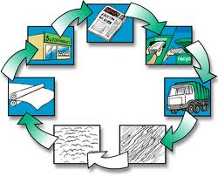
خطوات التدوير:
- التصنيف: يجب أن لايكون الورق مختلطاً بالشوائب مثل المعادن وبقايا الأكل.
- التجميع والنقل: يتم تخصيص صناديق خاصة في كل شركة وسيارة لجمع هذه الأوراق في فتراة محددة سلفاً.
- التخزين: تخصص مخازن خاصة لتجميع صناديق الورق إلى حين إعادة التصنيع.
- مرحلة التقطيع والخلط والتصفية: وفيها تتم إضافة الماء ومواد كيماوية أخرى إلى الورق، وتحريك المزيج إلى آن يصبح متجانس، ثم تمريره من خلال مناخل لتصفيته من المعادن التي قد تكون عالقة كالمشابك.
- الغسيل: وهذه العملية تتم في حاويات قمعية، حيث يصب المحلول الناتج فيها بشكل دوري فتترسب الشوائب الثقيلة أسفل الإناء وتبقى الشوائب الخفيفة أعلى الإناء بينما تمر عجينة الورق من فتحة في وسط الإناء يتم اختيارها بالتصميم.
- إزالة الحبر: وتتم على مرحلتين، الأولى عن طريق الغسيل بالماء، والثانية عن طريق تمرير تيار من فقاعات الهواء داخل الوعاء، ثم يتم قشط الحبر المتجمع على سطحه.
- مرحلة التنقية والتبييض وإزالة الألوان: تتم بالتحريك العنيف للخلطة مع إضافة مواد تبيض مثل أكاسد الكلور والهيدروجين، وكذلك يستعمل الهيدروجين.
- مرحلة صب الورق: يصب الورق من خلال عدة أنابيب على قشاط متحرك به ثقوب صغيرة لإزالة الماء الزائد، ثم يمرر من خلال أسطوانات لتحديد السماكة المطلوبة للورق.
- يمرر الورق على قشاط طويل به تيارات من الهواء الساخن للتجفيف.
- يتم لف الورق في أسطوانات ( رولات ) من الورق حسب المواصفات المعتمدة للشركة المصنعة، ثم تنقل لاستعمالها .

ثالثاً :: تدوير مخلفات المعادن
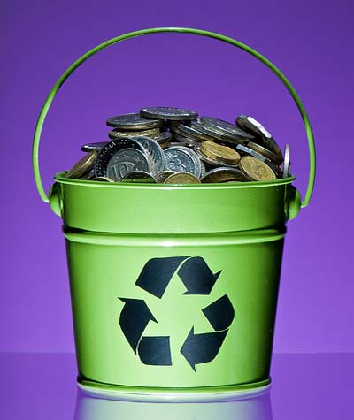
تتمثل هذه العملية أساساً في الألمنيوم والصلب؛ حيث يمكن إعادة صهرها في مسابك الحديد ومسابك الألمنيوم، ويعتبر الصلب من المخلفات التي يمكن تدويرها بنسبة 100%، ولعدد لا نهائي من المرات.

تحتاج عملية تدوير الصلب لطاقة أقل من الطاقة اللازمة لاستخراجه من السبائك، أما تكاليف تدوير الألمنيوم فإنها تمثل 20% فقط من تكاليف تصنيعه، وتحتاج عملية تدوير
الألمنيوم إلى 5% فقط من الطاقة والانبعاثات التي تنتج من تكوين البايوكسايت، ونفس الحديد الألمنيوم يمكن إعادة تصنيعه بدون أن يفقد خصائصه، وهذه العملية هي من أفضل الأمور التي يمكن عملها لنساعد في الحفاظ على البيئة.
إعادة تصنيع علب الألمنيوم تتم في 6 أسابيع، ويمكن صنع منتجات جاهزة في خلال تلك الفترة فقط، كما أن ورق الألمنيوم المستخدم يمكن إعادة تصنيعه مع جميع منتوجات الألمنيوم لتكوين إطارات النوافذ وبعض قطع غيار السيارات والتي تكون أخف وزناً وأكثر حفاظاً على الوقود.
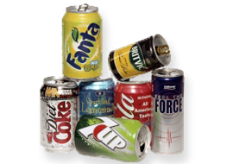

في عالمنا المعاصر، بدأ الاهتمام أخيراً بإعادة تصنيع النفايات أو تدويرها، ويرى دعاة حماية البيئة أن ذلك يعد إحدى الوسائل المهمة للمحافظة على البيئة، والحول دون استنزاف الثروات والموارد الطبيعية فيها بسرعة.
ويطرح العالم حالياً في مقالب القمامة ومراكز دفن النفايات ما يقرب من ثلثي كميات الألمنيوم المصنعة عالمياً، وثلاثة أرباع ما تنتجه مصانع الحديد والصلب ومصانع الورق.
خطوات التدوير :
جميع نقاط التجميع لدى إعادة التصنيع للأعمال الخيرية تستوعب علب الألمنيوم وورق الألمنيوم المستخدم في لف الطعام أو الموجود في بعض المنتجات.

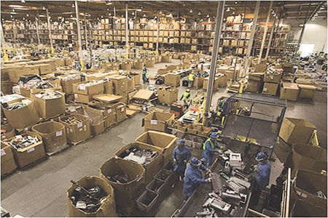
عملية إعادة التصنيع تتم في:
تقطيع علب الألمنيوم ورفع الألوان من عليها.
- تذويب الألمنيوم المقطع في مصهر كبير.
- صب المادة المذوبة في قوالب مخصصة، حيث تكون كل سبيكة ألمنيوم بإمكانها صنع 1.5 مليون علبة.
ورق الألمنيوم يحتوي على مكونات مختلفة، عادةً ما تتم إعادة تدويره مع بقية خرذ الألمنيوم لصنع قطع غيار السيارات والتي تكون أخف وأفضل استهلاكاً للوقود.

تـذكــر:
- الألمنيوم يمكن تدويره بدون استخدام مواد إضافية.
- تدوير علبة ألمنيوم توفر طاقة تكفي لتشغيل جهاز التلفاز لثلاث ساعات – أو بمقدار نصف جالون من البترول.
- علب الألمنيوم تحتوي على نسبة ألمنيوم أكثر من غيرها من المنتجات.
- في أمريكا، وبسبب إعادة التصنيع تشكل علب الألمنيوم 1% من مجموع النفايات الملقاة.
- علبة الألمنيوم

رابعاً :: تدوير مخلفات الزجاج
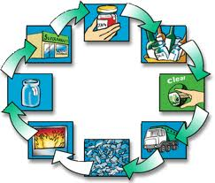
صناعة الزجاج من الرمال تعتبر من الصناعات المستهلكة للطاقة بشكل كبير؛ حيث تحتاج إلى درجات حرارة تصل إلى 1600 درجة مئوية، أما تدوير الزجاج فيحتاج إلى طاقة أقل بكثير.
في كل شهر نرمي زجاجات وعلب زجاجية تكفي لملئ ناطحة سحاب، جميع هذا الزجاج يمكن إعادة تصنيعه.
الزجاج المصنع حالياً يأخذ 4000 سنة ليتحلل – وربما أكثر إذا كانت في المردمة.
عملية التنقيب ونقل المواد الخام للزجاج التي تكفي لصنع طن واحد من الزجاج تسبب 385 ياوند من النفايات، في حال إعادة التصنيع يمكن أن تحل محل نصف المكونات وتقلل نسبة النفايات إلى 80%.
الزجاج المعاد تصنيعه يمكن استخدامه في العديد من المنتجات المستخدمة يومياً، وبعضها يمكن أن يكون شديد الغرابة، مثل:
- قوارير وعلب زجاجية جديدة.
- “رمل معالج” زجاج مطحون بدقة يستخدم في ملاعب الجولف.
- “جلاسفليت” والمستخدم في رصف الطرق.
خطوات التدوير:
- يؤخذ الزجاج من نقاط التجميع ومن بعض المصانع وينقل لعملية الإنتاج.
- يكسر وتزال جميع الملوثات (هنا عادةً ما يكون الزجاج الملون والزجاج الشفاف منفصلين.
- يخلط مع المواد الخام المكونة للزجاج ويذوب في مصهر.
- بعدها يحول الزجاج إلى زجاجات جديدة أو لمنتوجات زجاجية أخرى.

تـذكــر:

• يمكن إعادة تصنيع الزجاج 100%.
• إعادة تصنيع زجاجتين توفر طاقة تكفي لتسخين مياه لصنع خمسة أكواب شاي!
• إعادة تصنيع زجاجة واحدة تقلل نسبة التلوث في الهواء إلى 20% والمياه 50%
من إنتاج زجاجة جديدة من مواد خام.
• طن واحد من الزجاج يتم تدويره يوفر 1.2 طن من المواد الخام: رمل، لايمستون و رماد الصودا.
• الطاقة الموفرة من إعادة تصنيع زجاجة تكون كافية لـ:
- تشغيل مصباح بقوة 100 واط من 1 الى 4 ساعات.
- تشغيل كمبيوتر لـ 25 دقيقة.
- تشغال جهاز تلفزيون ملون لـ 20 دقيقة.
- تشغيل غسالة لـ 10 دقائق.

خامساً :: تدوير المخلفات العضوية والصلبة
لقد أصبح موضوع المخلفات المنزلية ومعالجتها مشكلة اجتماعية وبيئية تزداد تعقيداً مع تطور الحضارة وازدياد المخلفات الناتجة عن الأحياء السكنية والمصانع والمستشفيات والمجازر وغيرها من المصادر الأخرى، حيث لا تزال مدن كثيرة تعاني من مشكلة إدارة المخلفات المنزلية.

يتم التخلص منها في التربة وتترك لتتعرض لعمليات التحلل الطبيعي والتآكل وعمليات التحول الأخرى والاشتعال الذاتي والتناقص التدريجي في الكمية. تسبب هذه الطريقة للتخلص من القمامة أضراراً على الصحة العامة والبيئة المحيطة فقد أصبحت بعض الأجزاء من البيئة الطبيعية محملة فوق طاقتها بالمخلفات المنزلية المختلفة، وهذا الوضع يسبب تأثيرات عكسية وبصورة خاصة على المناطق السياحية والأنشطة الاقتصادية الهامة.
مصادر المخلفات والأسباب التي تؤدي إلى مشكلة زيادتها :
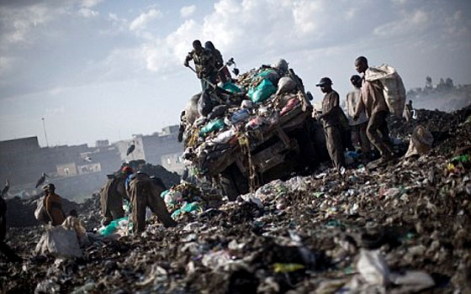
1- مخلفات عضوية:
وهي المواد القابلة للتخمر والتحلل، الناتجة من إنتاج وتجهيز واستهلاك الطعام، وهي تختلف باختلاف أشهر السنة تبعاً لوجود أنواع الخضر والفواكه، وتختلف باختلاف عادات وتقاليد التجمعات السكانية والموقع الجغرافي.
ب-مخلفات غير عضوية: وهي المواد القابلة وغير القابلة للاحتراق مثل الورق، الأخشاب، البلاستيك، العلب المعدنية، الزجاج … وغيرها.
2- المخلفات التجارية:
وهي المخلفات التي تنتج عن الأنشطة التجارية المختلفة، تجمع أمام المحال التجارية والأسواق المختلفة، ويمكن أن تخلط مع المخلفات المنزلية، إلا أن بعضاً منها كمخلفات محال بيع اللحوم يجب معالجتها بطرق خاصة.
3- المخلفات الصناعية:
وهي المخلفات الناتجة عن الأنشطة الصناعية المختلفة، يتم جمعها في بعض الأحيان مع المخلفات المنزلية، رغم أن بعضاً منها مخلفات ضارة وسامة لاحتوائها على مواد كيميائية ومواد قابلة للاشتعال، فنفايات عمليات تصنيع الأغذية مثلاً يجب أن تعالج قبل طرحها كنفايات لتقليل تأثير المواد البيولوجية والكيميائية، ويتم بعد ذلك وضعها في هاضم لإنتاج طاقة حرارية.

4- مخلفات المستشفيات والعيادات الطبية:
وهي مخلفات خطيرة يجب معالجتها والتخلص منها بالطرق الصحيحة والسليمة بيئياً، وغالباً ما تتم بعملية الحرق.

5- مخلفات المسالخ والحيوانات الميتة:
وتشمل هذه المخلفات بقايا ذبح الدواجن والماشية والأبقار، يتطلب الأمر التخلص منها في أقصر وقت ممكن لأنها نفايات تتخمر بسرعة وتسبب تكاثر الذباب والجراثيم الممرضة
يسبب التخلص غير الملائم من القمامة المنزلية تلويثاً خطيراً وطويل الأجل للأرض والهواء وموارد المياه ، ويعتبر التخلص من النفايات من أهم العوامل المؤثرة على نوعية معيشة البشر وبيئة العمل.
وأحياناً يتم إعادة استعمال النفايات دون الأخذ بعين الاعتبار تأثيراتها الصحية.‏
تستخدم الدول المتقدمة أحدث ما توصل إليه العلم من تقنيات استخدام المخلفات وإعادة تدويرها من خلال:‏
- الاستفادة من المخلفات المنزلية بتحويلها إلى سماد عضوي ذي جودة عالية.‏
- الاستفادة من المخلفات الصلبة بواسطة الفرز الجاف.‏
وتتوفر عدة طرق لاسترجاع المواد المفيدة من النفايات الصلبة وإعادة الاستفادة منها، من هذه الطرق:‏
الفرز المغناطيسي والفرز الهوائي، وكذلك يتم عزل النفايات حسب مكوناتها لإعادة تصنيعها بعد كبسها، ويمكن الاستفادة من فضلات الشحوم في صناعة الصابون والشموع، ومن قطع الأثاث المنزلي ذات الحجم الكبير في إعادة استخدامه ونقله من قبل شركات متخصصة.‏

الطرق الحديثة في معالجة النفايات الصلبة:
أ – تدوير النفايات مع الكمر Recycling and Composting:
تحول فضلات الطعام التي تشكل نسبة عالية من إجمالي النفايات الصلبة في المدن العربية إلى محطات الكمر Composting Plants ، حيث يتم فيها جمع هذه النفايات على شكل أكوام منعزلةStatic Piles أو مستمرة Windrows، تجري تهويتها لتفكيك المواد العضوية المشكلة لهذه النفايات وتحويلها إلى سماد عضوي يمكن أن يستخدم كمخصب للأراضي الزراعية، بمعدل وسطي حوالي 10 طن / هكتار / سنة – وبهذه الطريقة يمكن الاستغناء عن كمية ملحوظة من السماد الكيماوي ذي التأثيرات السلبية على البيئة، كما يمكن زيادة إنتاجية المحاصيل بما لا يقل وسطياً عن 25 % .

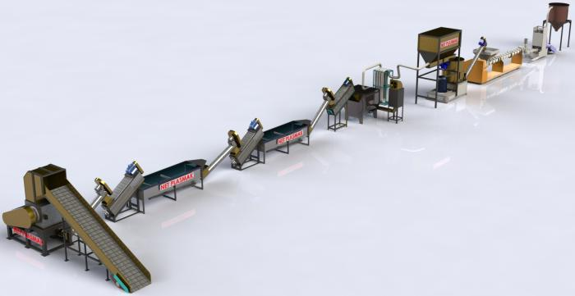

ب- تدوير النفايات مع استرجاع الطاقة Recycling and Energy Recovery:
في هذه الطريقة يتم استرجاع الطاقة المختزنة في النفايات العضوية وذلك على شكل غاز حيوي Biogas أو وقود سائل نظيف بيئياً، نظراً لاحتراقه شبه الكامل وعدم إطلاقه غازات احتراق ضارة بالبيئة (NO x , SO x , CO2) كما هو الحال عند احتراق الوقود الاحفوري الشائع ( النفط والفحم(.
وقد طورت حديثاً طرق لإنتاج الطاقة تعتمد على مبدأ التغويز بالبلازما Plasma Gasification ، يتم فيها تحطيم ( تفكيك ) مكونات النفايات العضوية في جو خال عملياً من الأكسجين وتحت حرارة عالية جداً لا تقل عن 4000 درجة مئوية، ما يؤدي إلى إنتاج غاز وقود من هذه النفايات مؤلف من أول أكسيد الكربون ونسب قليلة من الهيدروجين والنتروجين وبعض الشوائب، بالإضافة على بعض المنتجات الجانبية، يستفاد من غاز الوقود هذا في إنتاج الطاقة الكهربائية النظيفة وبعض المنتجات الجانبية ( حمض كلور الماء ، وثاني سلفات الصوديوم ) .

ومنذ وقت قريب طورت شركة أميركية طريقة لاستخدام هذه التقنية لإنتاج وقود الإيثانول (Ethanol,C2H5OH) من الوقود الغازي، إضافة إلى الاستفادة من الطاقة الحرارية لإنتاج الكهرباء وتقطير المياه، وهذه الطريقة يمكن أن تستقبل معاً وفي آن واحد كافة أنواع النفايات الصلبة المنزلية والخطرة و اللاعضوية دون الحاجة إلى فرز مسبق أو تحضير.
لقد أمكن بهذه الطريقة إنتاج حوالي 220 لتر إيثانول، أو حوالي 1 ميغا واط كهرباء من كل طن واحد من النفايات العضوية، إضافة إلى إمكانية تقطير حوالي 3 م3 من مياه البحر والحصول على مياه نقية عالية الجودة وذلك من تحويل كل طن واحد من النفايات بهذه الطريقة .

يمكن تلخيص المزايا البيئية والاقتصادية لهذه الطريقة بالتالي:

- إمكانية معالجة كافة أنواع النفايات العضوية واللاعضوية ( حوالي 99% من إجمالي النفايات المختلفة ) دون تمييز أو تحضير أو فرز مسبق.

- إلغاء الحاجة إلى المكبات عملياً وحماية البيئة والمياه الجوفية من أخطار التلوث.

- الإسهام في الإقلال من انتشار غازات الدفيئة، وبالتالي الإسهام في الحد من التسخين العالمي، وكذلك عدم انتشار مختلف الملوثات إلى الجو المحيط مقارنة بالطرق السائدة حالياً ( المكبات والمحارق) .

- الحصول على نواتج ذات قيمة سوقية ) وقود – كهرباء – مياه مقطرة – مواد كيماوية) .

- توفير فرص عمل جديدة .

وهناك الكثير من المشاريع الناجحة في مجال تدوير النفايات في جميع بلدان العالم ومنها :-

مشروع سوري- ألماني ناجح للتخلص من النفايات الصلبة:
- تتميز النفايات في سوريا مقارنة بمثيلتها الألمانية بارتفاع نسبة المواد العضوية فيها، إذ تصل هذه النسبة إلى 78 % وفي حالة كهذه تنص القوانين الألمانية الخاصة بالنفايات وجوب معالجتها وتحويلها إلى أسمدة بغية إعادة الاستفادة منها في الزراعة والبناء بدلا من حرقها، ولا يسمح هذا القانون بالحرق إلا في حالة عدم إمكانية تدويرها أو تصنيعها كما يقول البروفسور ديتر شتاينبريشت – أستاذ تكنولوجيا الطاقة والبيئة في جامعة روستوك – وينبغي أن يتم الحرق كذلك على أساس الاستفادة من الحرارة الناتجة عنه لإغراض صناعية، لاسيما في تشغيل محطات الطاقة.
- وبغية الاستفادة من التجربة الألمانية في مجال حرق النفايات تتعاون جامعة البعث السورية وجامعة روستوك الألمانية في إطار مشروع للاستفادة من فحم الكوك البترولي التي تنتجه مصفاة تكرير النفط في مدينة حمص ومخلفات معاصر الزيتون في أنحاء مختلفة من سورية. وفي هذا الإطار تم إخضاع هذه المخلفات لعدة تجارب أدت إلى إنتاج سلادج أو رواسب Sludge يمكن حرقها والاستفادة من طاقتها لأغراض صناعية بدلاً من التخلص من مكوناتها دون فائدة .

مشروع 15 مايو لتدوير المخلفات الصلبة :
- مشروع 15 مايو الذي تولت إنشاؤه وإدارته الشركة المصرية لتدوير المخلفات الصلبة ، هو مشروع حكومي ضمن عدة مشروعات حول مدينة القاهرة الكبرى ، ويعتبر أكبر مشروع لتدوير المخلفات في مصر ويدار بتقنية حديثة ، ويختص بتدوير مخلفات منطقة جنوب القاهرة وحلوان والتي تصل فيها الكثافة السكانية إلى حدود 4ملايين نسمة تقريبا ، وقد قامت الحكومة بطرح إنشاء المشروع في مناقصة عامة حيث رسى العطاء على الشركة المصرية لتدوير المخلفات الصلبة ، وعند انتهاء الإنشاءات قامت الدولة بطرح عملية التشغيل من خلال مناقصة عامة أيضا حيث رسى العطاء على نفس الشركة وتتولى إدارته بالكامل ( وتقوم الدولة بتقديم دعم مادي للمشروع في حدود مليون وربع المليون جنيه مصري + بحق للشركة الاستفادة من النفايات بشكل كامل ) وتقوم الشركة بالتخلص من النفايات الغير مستفاد منها في المدفن الصحي الملحق بالمشروع والذي تتولى الشركة إدارته أيضا .
- يتكون المشروع من عدد 4وحدات + 3 وحدات بقدرة 15طن/ ساعة للوحدة الواحدة ، وتصل نسبة المفروزات فيه إلى نسبة ضئيلة قد لا تتعدى 2% بينما تصل كمية السماد العضوي إلى 150 طن يوميا في المتوسط .
- المشروع مجهز بالكامل بالمعدات اللازمة من ( لوادر - ماكينات تقليب – ماكينات التكسير والطحن – ماكينات فرم الأشجار – معمل للسماد ) .
- يقع المشروع بامتداد طريق مدينة 15 مايو( بعد المدينة بحدود 5 كيلومترات ) – طريق اوتوستراد حلوان .
دراسات جدوى لمشروعات تدوير النفايات

دراسة جدوى مشروع إنتاج كرتون من مخلفات الورق :-

أولاً : مقدمة
تعتبر صناعة الكرتون من كبري الصناعات الهامة والتي تعتمد عليها معظم الشركات الإنتاجية في تغليف وتعبئة منتجاتها وذلك لما يتميز به ورق الكرتون من قوة تحمل للصدمات ومقاومته للتمزق .
ونظراً لأهمية هذه الصناعة وتوافر المواد الخام اللازمة فإنها ازدادت توسعا وانتشاراً وازدادت معها الفضلات والمعيب التي يمكن بسهولة تامة إعادة تصنيعها بمعالجة كيميائية مناسبة لإنتاج نوعيات جيدة من الكرتون .

ثانيا : مدى الحاجة إلي إقامة المشروع
تعتبر مصر من الدول التي تستهلك كميات كبيرة من الورق في مختلف المجالات وبالرغم من إحلال البلاستيك محل الورق أحيانا في عمليات التغليف إلا أن الورق مازال يستخدم في هذا الغرض بكثرة .
بالإضافة إلي زيادة عدد الصحف والمجلات التي تصدر يوميا أو أسبوعيا كل هذا أدى إلي زيادة كمية الورق المستهلكة . مما ينعكس علي زيادة في استهلاك أشجار الغابات مما يؤدى إلي إخلال النظام والاتزان البيئي للأكسوجين في الهواء ويتجه العالم حاليا إلي تدوير مخلفات الورق أو الورق المستعمل بهدف تقليل كميات الورق المصنع من الأشجار وبالتالي تقليل كميات الأشجار المقطوعة بالإضافة إلي تقليل كميات الورق التي يقوم بعض الناس بحرقها بهدف التخلص منها مما يؤدى إلي زيادة غاز ثاني أكسيد الكربون علي حساب أوكسجين الهواء وهذا يؤدى إلي التلوث البيئي الذي يعاني منه العالم .
كما أن الورق المطبوع يحتوي علي مواد سامة تدخل في صناعة الأحبار والألوان والتخلص من الورق بالحرق ينتج عنه أبخرة سامة كما ينتج من الورق نفسه وهو مادة كربونية تكون علي شكل حبيبات صغيرة تعلق بالهواء وتهاجم الجهاز التنفسي لكل من الإنسان والحيوان .
لذلك يعتبر مشروع تدوير فضلات الورق وإعادة تصنيعها لإنتاج الكرتون من المشاريع ذات الأهمية الاقتصادية والبيئية كما أن الخامات الخاصة بهذه الصناعة متوفرة وبكميات ضخمة أما من مخلفات الهيئات العامة أو المطابع بالإضافة إلي حجم مخلفات الورق المتواجدة في كمائن القمامة .لذلك يتضح أهمية وحاجة المجتمع إلي إقامة مثل هذا المشروع .

ثالثا : الخامات
الخامات الداخلة في تصنيع الكرتون تعتمد علي الخامات المحلية من دشت وعودام فرز الورق بنسبة 80% وخليط لب الخشب طويل وقصير الألياف بنسبة 18% ومحلول الشبه وقلفونية بالإضافة إلي المنظفات بنسبة 2% .

ولإنتاج طن ورق كرتون نحتاج للخامات الآتية :
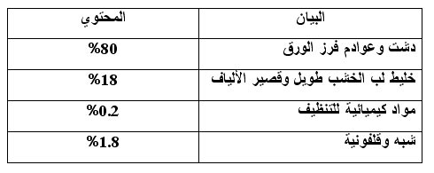
الخامات المطلوب لإنتاج طن ورق كرتون
وهذه الصناعة تحتاج إلي كميات مياه كبيرة لمراحل التنظيف والتشكيل ثم يعاد تجفيف الورق حتى تصل نسبة المياه إلي 6% فقط وهي النسبة المسموح بها في الكرتون .

رابعا : المنتجات
المشروع يمكنه إنتاج جميع منتجات الكرتون وسوف نلحق بالمشروع مكبس إنتاج أطباق البيض الذي يتميز بالشريحة التسويقية العالية .

خامسا : العناصر الفنية للمشروع

(1) مراحل التصنيع
تتم إذابة الدشت وعوادم فرز الورق في حوض مياه كبير ويضاف للماء بعض المنظفات بنسبة 0.2% من وزن خامات الدشت ولب الخشب (مخلوط مادة اليوريا تراى فلوريد البورون ومادة تراي ايثلين الجليكول ) لإزالة الشحومات والزيوت التي يجب أن تتخلص منها قبل عمليات التصنيع والتشكيل .
ثم ينقل المخلوط إلي عجانة خاصة عبارة عن خزان مزود بعدد من الريش متصلة بموتور خاص للتقليب ثم تضاف العناصر الكيميائية من الشبه والقلفونية (بنسبة 1.8%) وخليط لب الخشب ويستمر التقليب حتى تتكون عجينه الكرتون .
تتدفق كمية العجين تدريجيا من خلال وعاء متصل بماكينة التصنيع لتشكل طبقات الكرتون في صورة شريط .
ثم يتم بعد ذلك تخليص شريط الكرتون من الماء تدريجيا بواسطة العصارات حتى تبلغ نسبة المياه بالكرتون الناتج عند دخوله مرحلة التجفيف التالية 65% وفي مرحلة التجفيف بواسطة البخار الناتج من الغلاية يستكمل تخليص الكرتون من الماء بحيث تنخفض درجة الرطوبة إلي 6% ثم يمرر الكرتون بعد تجفيفه علي درافيل الصقل حيث تتم عملية الصقل إلي الدرجة المطلوبة ويجهز بعد ذلك في صورة ملفات أو أفرخ حسب الطلب .
ولإنتاج أطباق البيض تنقل العجينه المجهزة بالعجانه إلي مكابس التشكيل ويتم وضع عجينه الورق بداخل الإسطمبات ثم تكبس حتى يتم التخلص من أكبر نسبة مياه بالمخلوط ويتكون الشكل النهائي لطبق البيض (30خانة) الذي يزن حوالي 100جرام.
_الرسم التخطيطي لمراحل تصنيع الكرتون
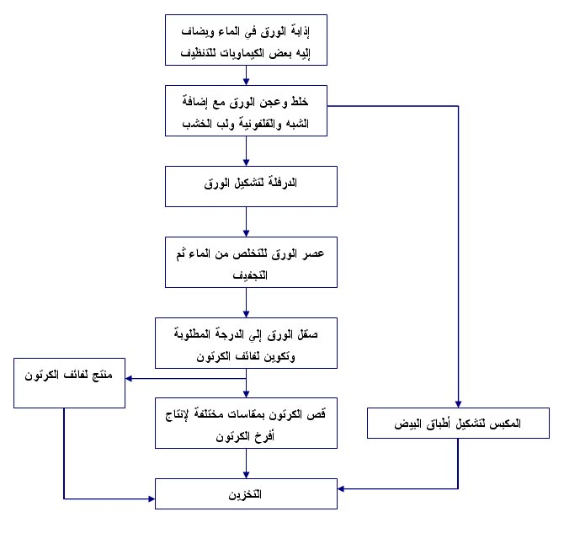
مراحل تصنيع الكرتون

(2) المساحة والموقع :
المساحة الكلية هي 800م2 يشغلها عنبر جمالون معدني 40×20م بارتفاع 6م مصنع من الصلب .

(3) المستلزمات الخدمية المطلوبة :
يحتاج المشروع إلي 100كيلووات كمصدر طاقة كهربائية 380فولت لأعمال تشغيل المعدات والإنارة ووقود سائل لتشغيل الغلاية (سولار) وتقدر كمية المياه المستخدمة 50م3 شهريا وتتكلف المستلزمات الخدمية المطلوبة بحوالي 3600جنيه /شهر .

(4) الآلات والمعدات والتجهيزات :
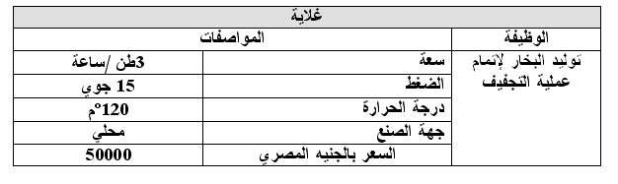
غلاية

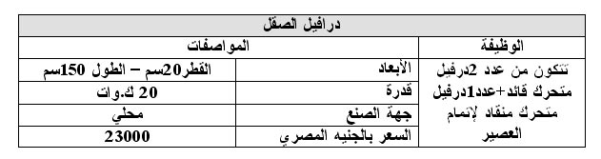
درافيل الصقل

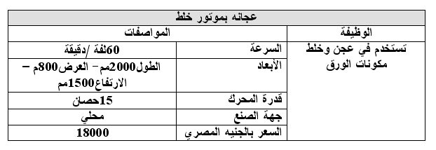
عجانه بموتور خلط

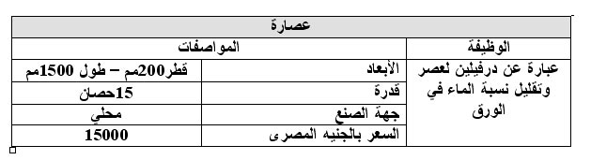
عصارة

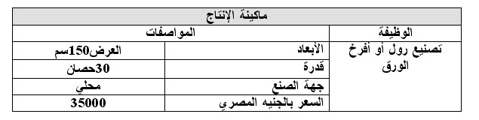
ماكينة الإنتاج

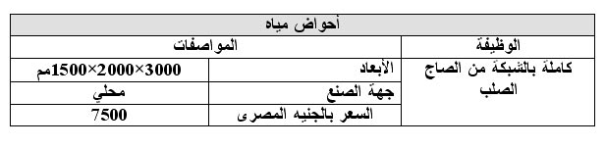
أحواض مياه

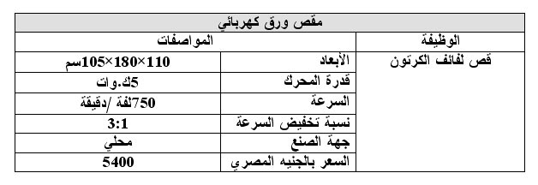
مقص ورق كهربائي

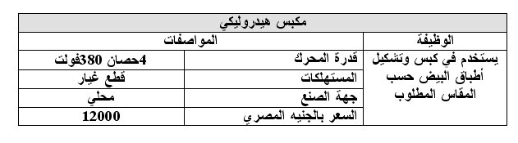
مكبس هيدروليكي
تكلفة المعدات المستخدمة
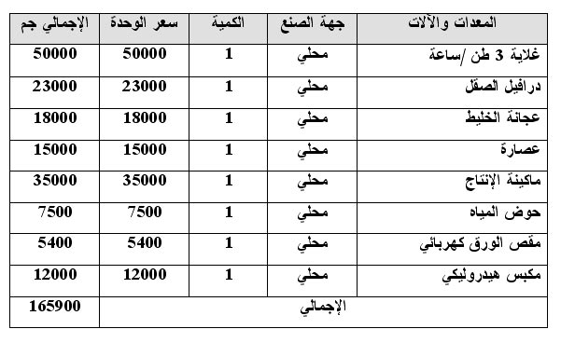
تكلفة المعدات المستخدمة

(5) احتياج المشروع من الخامات :
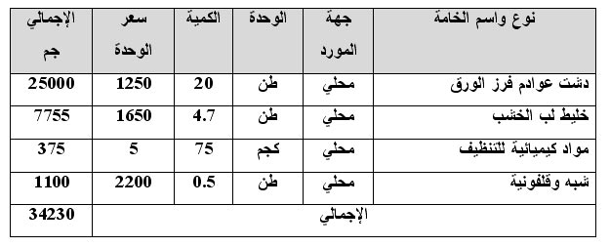
احتياج المشروع من الخامات

(6) الرسم التخطيطي لموقع المشروع :
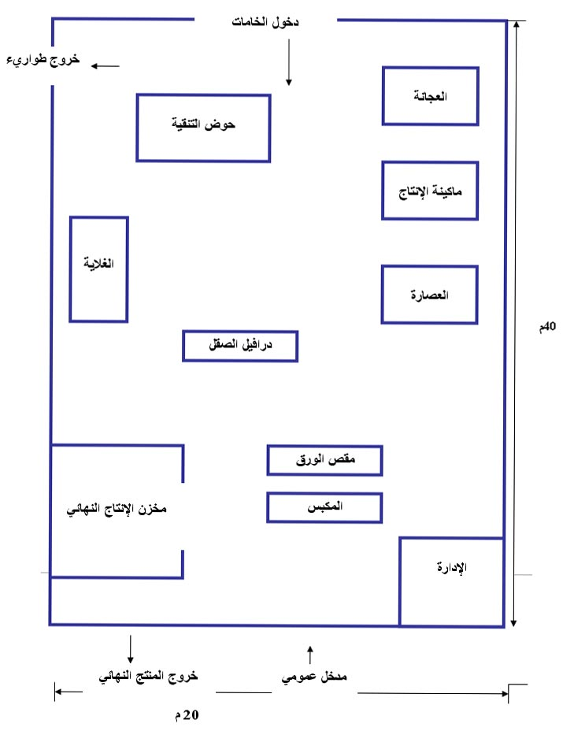
الرسم التخطيطي لموقع المشروع

(7) العمالة :
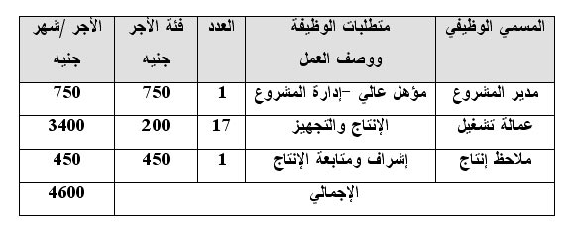
العمالة
- عدد الورديات :وردية واحدة
- عدد ساعات العمل : 8 ساعات بالوردية

(8) منتجات المشروع (شهري(
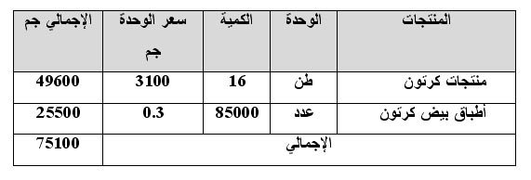
منتجات المشروع (شهريا(

(9) التعبئة والتغليف :
تغليف لفائف الكرتون بالورق المقوي وتغليف الأفرخ في صورة رزم بعدد 250فرخ .

(10) عناصر الجودة :
- التأكد من نظافة الخامات بعد الغسيل والنقع يؤكد مستوي جودة المنتج .
- التخلص من أكبر كمية مياه في المنتج عند التجفيف يعمل علي اكتساب الكرتون المتانة المطلوبة .
- عمل صيانات دورية وفحص دوري للمعدات والتأكد من معاملات الأمان والأمن الصناعي لتشغيل المعدات ولاسيما الغلاية يساعد علي ارتفاع كفاءة خط الإنتاج وبالتالي جودة المنتج .
- يراعي التأكد تماما من عدم تأثر الصناعة بمشاكل البيئة .

(11) التسويق :
يتم التسويق للمنتجات عن طريق :
- بطاريات إنتاج الدواجن وعنابر إنتاج بيض المائدة
- الأسواق القريبة من مكان المشروع
- أسواق الخريجين بالمحافظة
- المشاركة في المعارض
وتتكلف مصاريف التسويق حوالي 250 جنيه /شهر .

